高雄市各級學校戶外教學參觀世運主場館實施計畫
- 宗旨：
為積極推展運動扎根全民運動、豐富學生對體育運動及健康之知識，希望藉由參訪教學活動讓學生體驗世運主場館的運動設施、建築設計、生態環保及公共藝術品等，以期提升學生健康生活，學習正確運動觀念及習慣，提供多元國際觀的健康樂活運動新體驗！
- 指導單位：高雄市政府
- 主辦單位：高雄市政府教育局
- 承辦單位：高雄市體育處
- 實施地點：世運主場館
- 實施期間：實施期間以機關公告為主，若本場導覽服務委託經營，將不予實施。
- 實施對象：高雄市公私立高級中等以下各級學校(含幼稚園)。
- 報名須知：
(一)方式：請於戶外教學日前5天填具申請表(如附件1)，填具完畢後請傳真至07-5820275，並請務必來電確認。
(二)時段：從每週二至週五，9時30分及14時30分兩個時段，每時段以服務一個學校100人為原則。
(三)學校應配合事項：
1.申請學校請準時依所排定之時間抵達，無故遲到15分鐘逾時不候，屆時不提供戶外教學服務，請學校於場館南面迴廊及外圍自行參觀。
2.帶隊老師請自行準備相關教材及協助管理學生秩序和安全，並為參訪學生辦理戶外教學平安保險。
(四)費用：免費，交通部分請自理。
- 實施路線：(如附件2)
換證處(榕樹下)集合⇨B2F新聞簡報室⇨田徑場/足球場⇨從便梯上觀眾席⇨南面迴廊(場內)⇨景觀生態公園(場外)⇨回換證處(榕樹下)。
- 其他注意事項：
(一)每逢國定假日、三大節慶、颱風停班停課、其它團體預約場館導覽服務及舉辦大型活動期間，得不接受申請。
(二)為維持場內環境清潔，請勿攜帶餐飲進入(飲用水除外)。
(三)若有疑問或相關戶外教學問題，請洽本處世運主場館 翟小姐
電話：（07）582-9000 分機3007 或 3000
傳真：（07）582-0275
世運主場館戶外教學服務申請表
附件1

＊學校名稱：
＊申請日期： 年 月 日 ＊參訪日期： 年 月 日 星期
＊申請時段：每週二至週五【請擇一勾選】
□09:30 □14:30 （2個時段）
＊帶隊老師1： ＊聯絡電話： ＊行動電話：
＊帶隊老師2： ＊聯絡電話： ＊行動電話：
＊參觀人數： 人(每時段以服務一個學校100人為原則)
請用機關章
＊參觀者年齡層： 約 歲
＊交通方式：
□遊覽車或客運 □自行開車 □捷運 □其它 __________
＊停車需求：大客車 輛

─────────────────────────────────────────────────
【以下由高雄市體育處填具】
審核結果 | □ 同意 □ 不同意
審核結果 | 附註
導覽志工
承辦人 |  | 單位主管 |  | 秘書 | 副處長 | 處長
註：學校應配合事項
1.申請學校請準時依所排定之時間抵達，無故遲到15分鐘逾時不候，屆時不提供戶外教學服務，請學校於場館南面迴廊及外圍自行參觀。
2.帶隊老師請自行準備相關教材及協助管理學生秩序和安全，並為參訪學生辦理戶外教學平安保險。
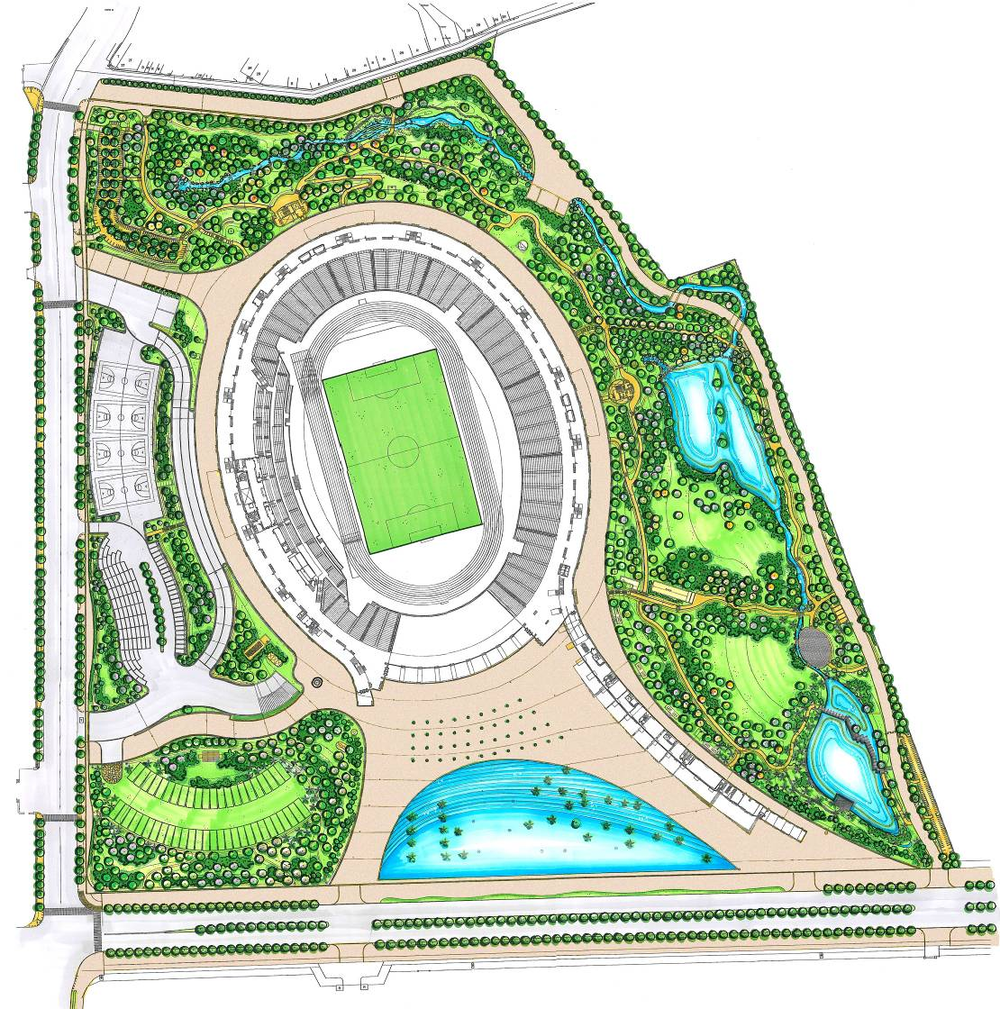
換證處
田徑場/足球場
南面廣場
景觀公園
新聞簡報室
南面迴廊
世運主場館戶外教學實施路線
附件2

